测试组

测试报告

Alpha小队

|  |  |  |  |
| --- | --- | --- | --- |
| 修改日期 | 修改内容 | 修改人 | 审核人 |
| 2017年11月13日 | 模板格式 | 胡忠宇 |  |
|  |  |  |  |
|  |  |  |  |

# 单元测试

## 测试PostDAO类的*SELECT_BY_ID*方法

用例编号：8-1-1

测试数据：111

测试结果：成功查找到ID为111的帖子

测试结论：通过

测试人员：段金昊

记录人员：刘士源

## 测试PostDAO类的*SELECT_BY_USER_ID*方法

用例编号：8-2-1

测试数据：111

测试结果：成功查找到ID为111的用户

测试结论：通过

测试人员：段金昊

记录人员：刘士源

## 测试PostDAO类的*SELECT_ALL*方法

用例编号：8-3-1

测试数据：#

测试结果：成功返回所有帖子

测试结论：通过

测试人员：段金昊

记录人员：刘士源

## 测试PostDAO类的*UPDATE_BY_ID*方法

用例编号：8-4-1

测试数据：#

测试结果：成功返回所有帖子

测试结论：通过

测试人员：段金昊

记录人员：刘士源

## 测试PostDAO类的*DELETE_BY_ID*方法

用例编号：8-5-1

测试数据：111

测试结果：成功删除ID为111的帖子

测试结论：通过

测试人员：段金昊

记录人员：刘士源

## 测试PostDAO类的*DELETE_ALL*方法

用例编号：8-6-1

测试数据：#

测试结果：成功删除所有帖子

测试结论：通过

测试人员：段金昊

记录人员：刘士源

## 测试PostDAO类的*INSERT*方法

用例编号：8-7-1

测试数据：id参数111，fk_user,帖子名称，回复次数

测试结果：成功返回所需帖子

测试结论：通过

测试人员：段金昊

记录人员：刘士源

# 集成测试

## 5.1论坛模块

### 5.1.1使用正确ID账号查询

用例编号：5-1-1

测试步骤：

进入登陆界面，填入账号ID：111，选择“查询”

测试结果：显示ID为111的帖子信息

测试结论：通过，论坛模块

测试人员：刘士源

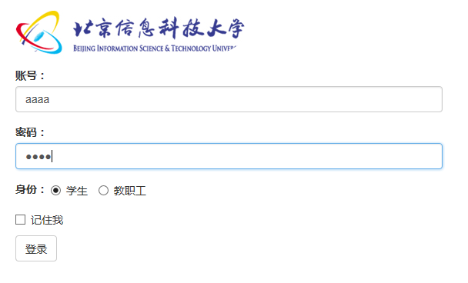

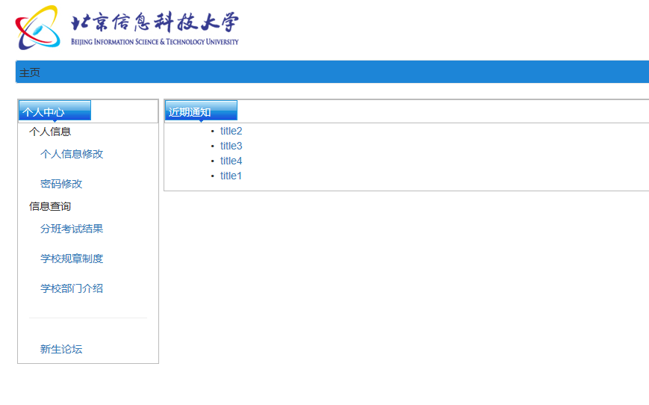

### 5.1.2使用错误ID账号查询

用例编号：5-1-2

测试步骤：

进入登陆界面，填入账号ID：168xc，选择“查询”

测试结果：弹出提示框，提示“不存在此贴”

测试结论：通过

测试人员：刘士源

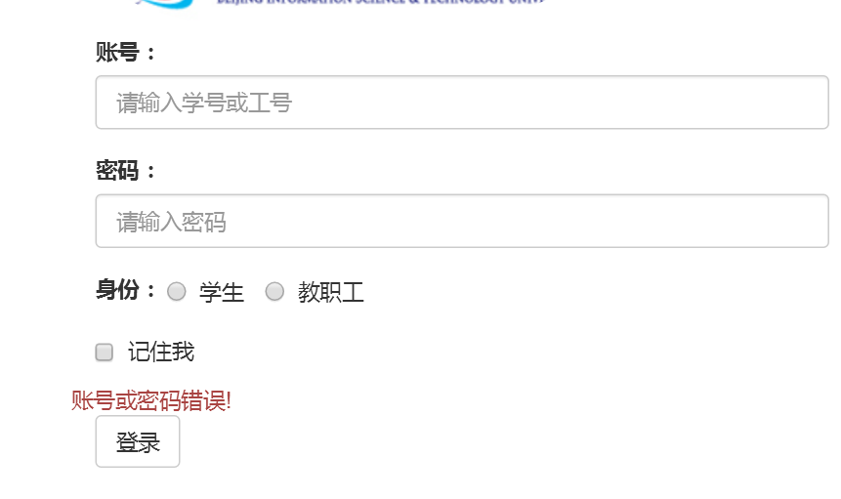

### 5.2.1使用学生功能登录

用例编号：5-2-1

测试步骤：输入学生个人姓名密码

测试结果：登录成功

测试结论：通过

测试人员：刘士源

### 5.2.2使用教师功能登录

用例编号：5-2-2

测试步骤：输入教师个人姓名密码

测试结果：登录成功

测试结论：通过

测试人员：刘士源

### 5.2.3使用教师删帖功能

用例编号：5-2-3

测试步骤：输入教师个人姓名密码，登录成功，删除学生贴，删除老师贴

测试结果：删除成功

测试结论：通过

测试人员：刘士源

### 5.2.4使用学生删帖功能

用例编号：5-2-4

测试步骤：输入学生个人姓名密码，登录成功，删除学生贴，删除老师贴

测试结果：删除学生贴成功，删除老师贴失败

测试结论：通过

测试人员：刘士源

### 5.2.5 使用发帖功能

用例编号：5-3-1

测试步骤：

进入登陆界面，点击新生论坛，进入论坛页面，下滑到论坛页面下方，键入帖子名称，帖子正文信息，点击发帖

测试结果：

测试结论：显示去哪里报道帖子成功

测试人员：刘士源

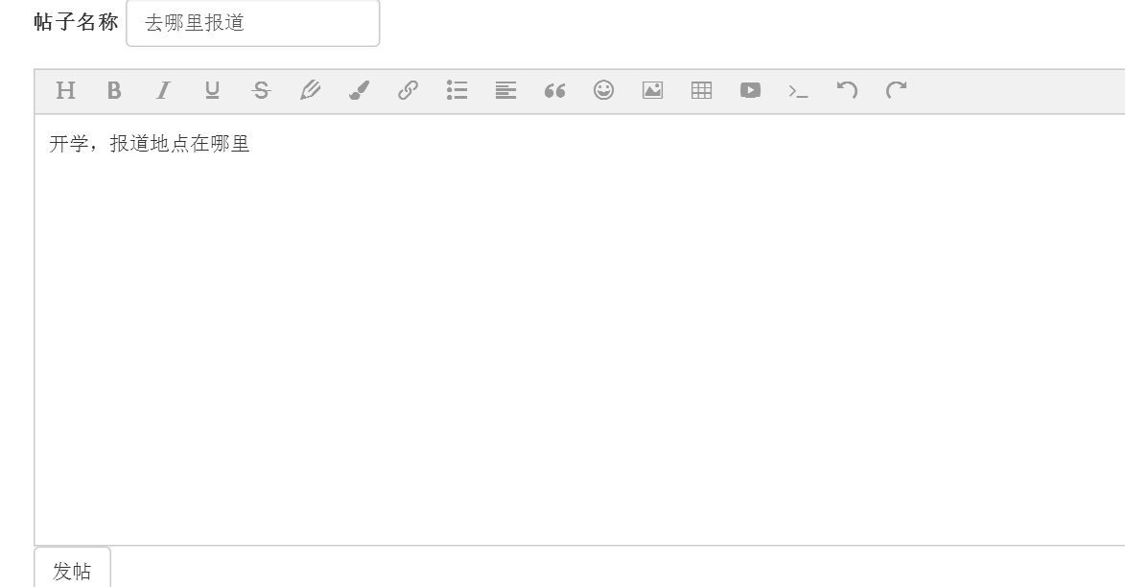

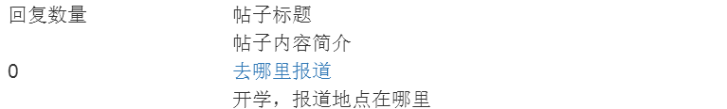

### 5.3.1 显示所有帖子功能

用例编号：5-3-1

测试步骤：

进入登陆界面，点击新生论坛

测试结果：显示所有帖子

测试结论：通过

测试人员：刘士源

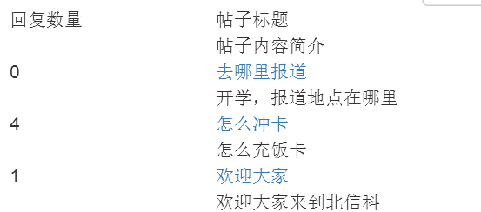

### 5.3.2使用删除帖子功能

用例编号：5-3-2

测试步骤：

进入登陆界面，点击新生论坛，进入帖子页面，点击小叉号，即可删除

测试结果：删除帖子内容成功

测试结论：通过

测试人员：刘士源

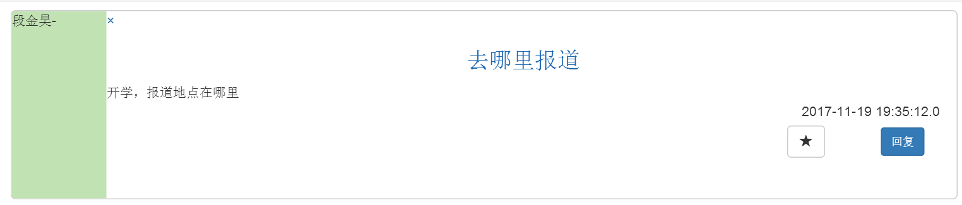

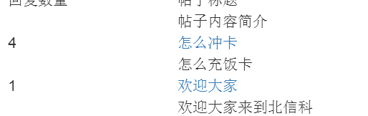

### 5.4.1查看帖子

用例编号：5-4-1

测试步骤：

进入登陆界面，点击新生论坛，点击帖子页面某一贴

测试结果：转入帖子详情页面

测试结论：通过

测试人员：刘士源



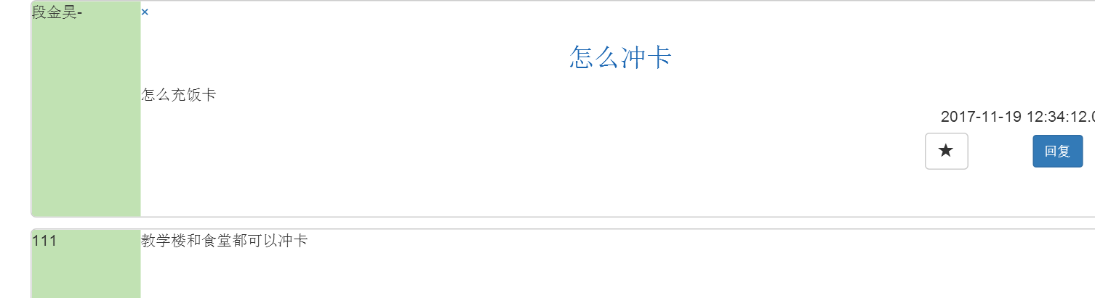

### 5.4.2查看帖子回复日期

用例编号：5-4-2

测试步骤：查看帖子右下角

测试结果：帖子右下角回复日期符号

测试结论：通过

测试人员：刘士源

### 5.5.1查看回复帖子

用例编号：5-5-1

测试步骤：查看帖子右下角

测试结果：帖子右下角回复日期符号

测试结论：通过

测试人员：刘士源

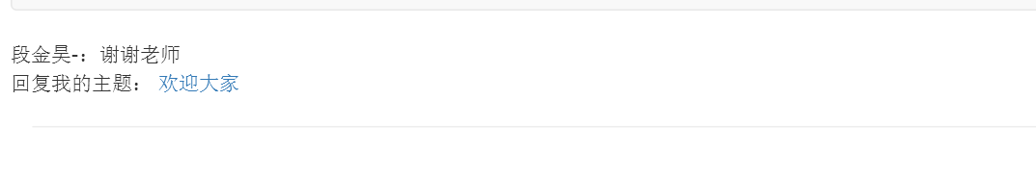

### 5.6.1回复功能测试

用例编号：5-6-1

测试步骤：点击回复，键入回复信息

测试结果：回复成功

测试结论：通过

测试人员：刘士源

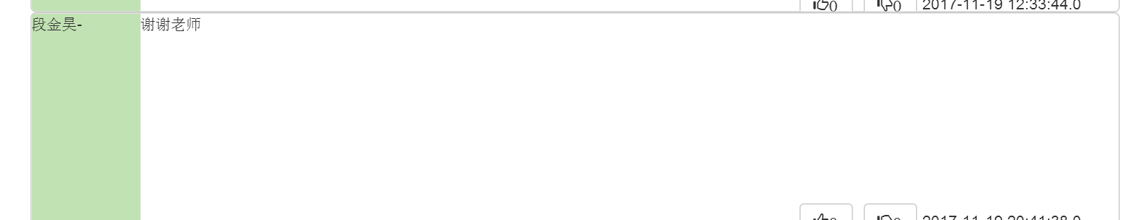

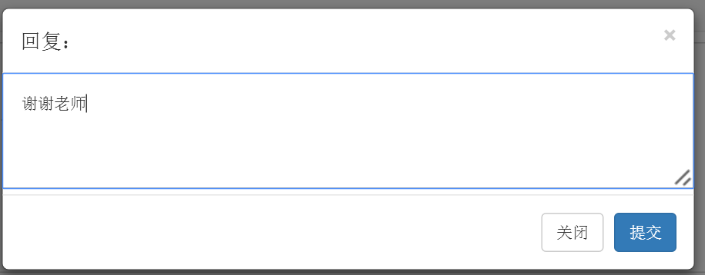

### 5.7.1查看收藏帖子

用例编号：5-7-1

测试步骤：点击右上角信息，有收藏的帖子选项，点击进入

测试结果：显示本人收藏帖子

测试结论：通过

测试人员：刘士源

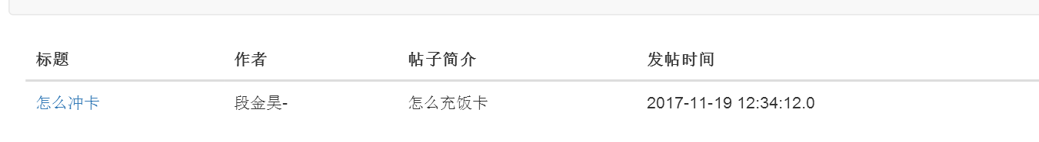

### 5.8.1测试收藏帖子功能

用例编号：5-8-1

测试步骤：进入帖子，点击收藏帖子星号

测试结果：收藏成功

测试结论：通过

测试人员：刘士源

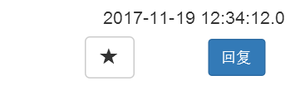

### 5.9.1查看发过的帖子功能

用例编号：5-7-1

测试步骤：进入帖子，点击信息，查看发过的帖子

测试结果：显示查看帖子成功

测试结论：通过

测试人员：刘士源



### 5.10.1测试搜索帖子功能

用例编号：5-10-1

测试步骤：进入新生论坛主页，在搜索框中键入搜索信息，点击搜索

测试结果：显示满足搜索要求的帖子成功

测试结论：通过

测试人员：刘士源

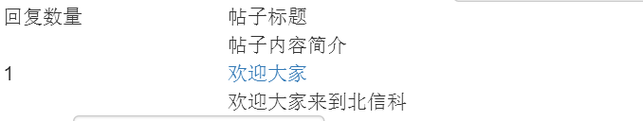

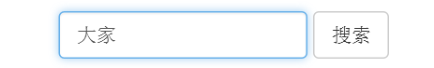

# Bug记录

Bug标题

对应用例编号：5-3-2

Bug描述：不能删除学生评论

测试人员：刘士源

# 复测验证

添加功能成功

## 对应bug标题

对应bug编号：如上面示例的3.1

# 回归测试

## 示例1

## 示例2